Cần quản lý ( thêm, xóa, sữa):

* Sản phẩm
* Điều trị
* Tin tức
* Hình slider
* Link xem them ở tin tức
* 4 sản phẩm tương tự trong trang chi tiết sản phẩm.



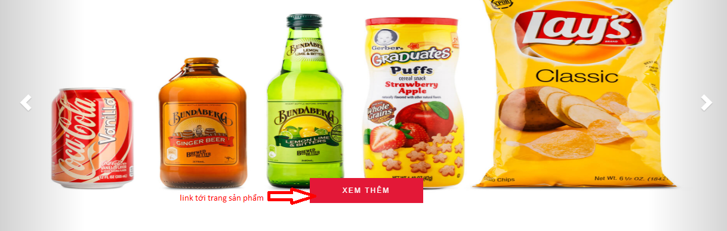

* You tupe tự động play khi scroll xuống
* Animation cho ( chạy ra chạy vô, fade in cho sản phẩm tin tức, logo đối tác